鄂州市集中式饮用水水源地问题整治进展情况统计表

序号 | 市州 | 县（市、区） | 乡镇 | 水源地名称 | 取水口  水体 | 水体类型 | 存在问题的  保护区级别 | 存在的问题 | 问题类型 | 整治措施 | 整治进展 | 是否  完成
1 | 鄂州市 | 鄂城区 |  | 凤凰台水源地 | Ⅲ类 | 河流型 | 市级 | 护栏、告示牌破损 | 其他 | 修复 | 已修复 | 完成
2 | 鄂州市 | 鄂城区 |  | 雨台山水源地 | Ⅲ类 | 河流型 | 市级 | 护栏、告示牌破损 | 其他 | 修复 | 已修复 | 完成
3 | 鄂州市 | 华容区 | 段店镇 | 泥矶水源地 | Ⅲ类 | 水库型 | 县级 | 水库内存在5艘驳船 | 其他 | 责令驶离 | 已修复 | 完成
4 | 鄂州市 | 梁子湖区 | 太和镇 | 马龙水库 | Ⅲ类 | 水库型 | 乡镇级 | 护栏破损 | 其他 | 修复 | 已修复 | 完成

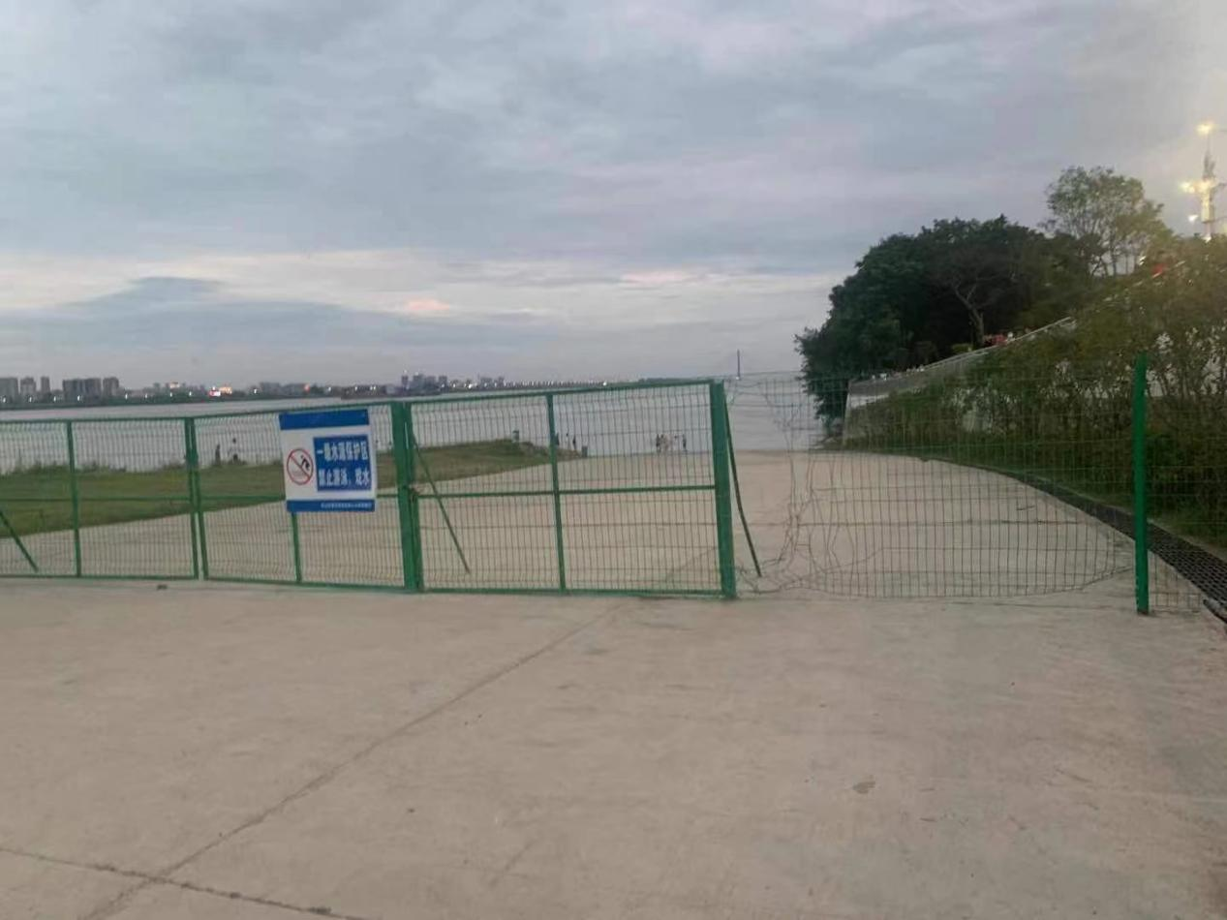
雨台山水源地护栏破损
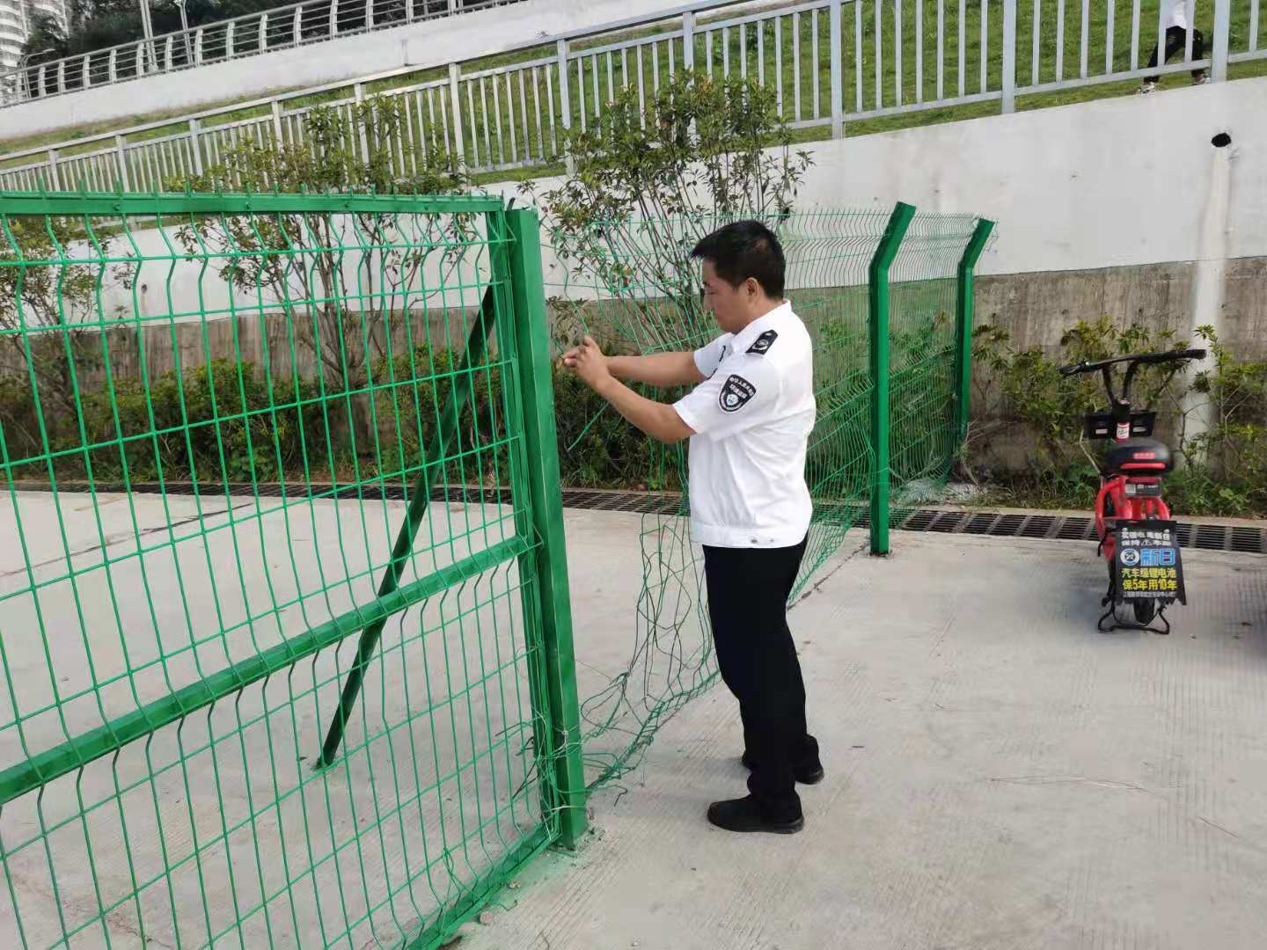
工作人员对雨台山破损护栏进行修复
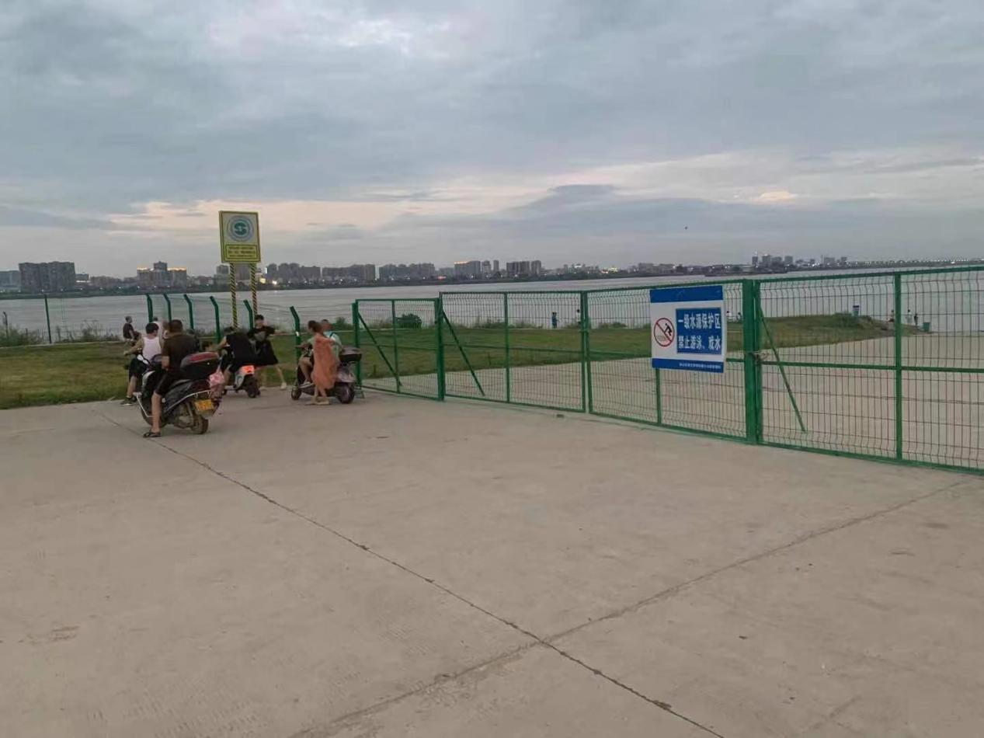
雨台山破损护栏修复后
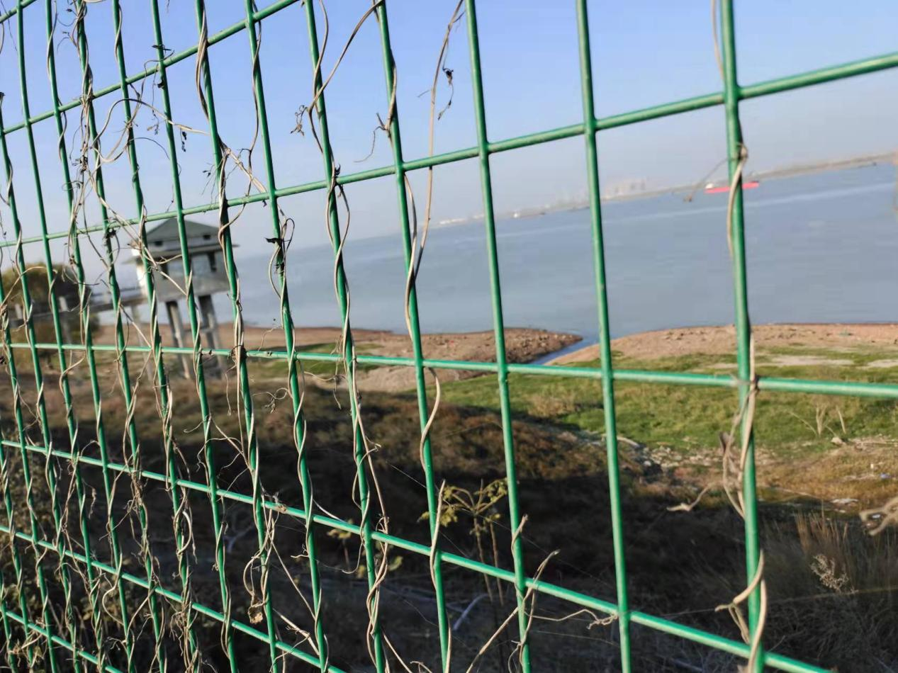
泥矶饮用水水源地5艘驳船驶离后
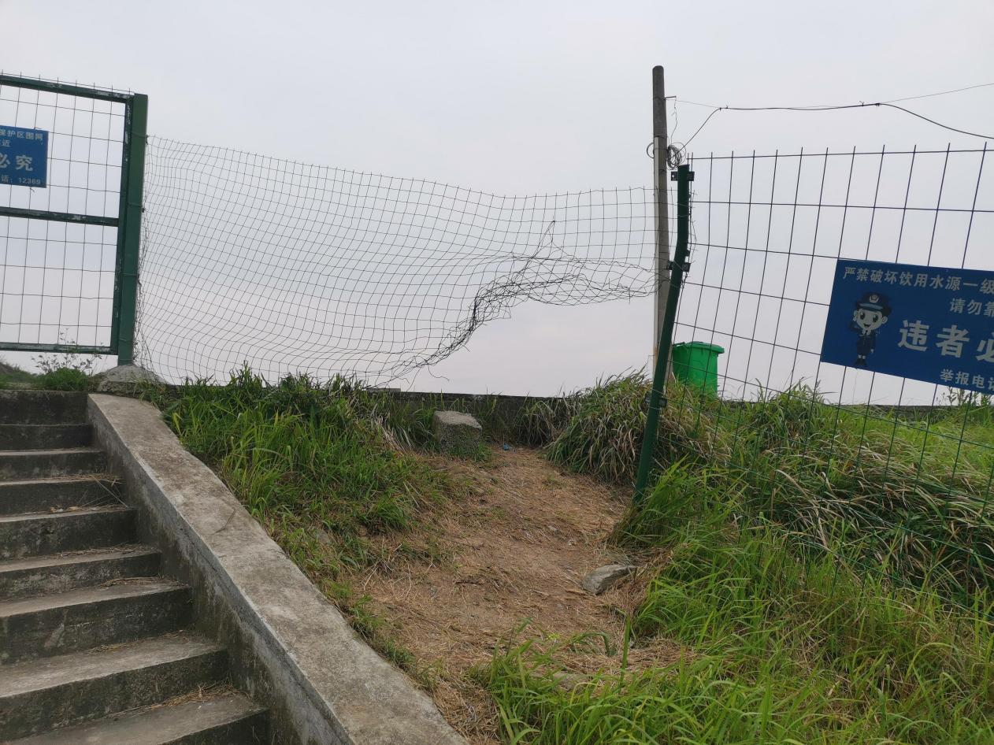
马龙水库护栏破损修复前
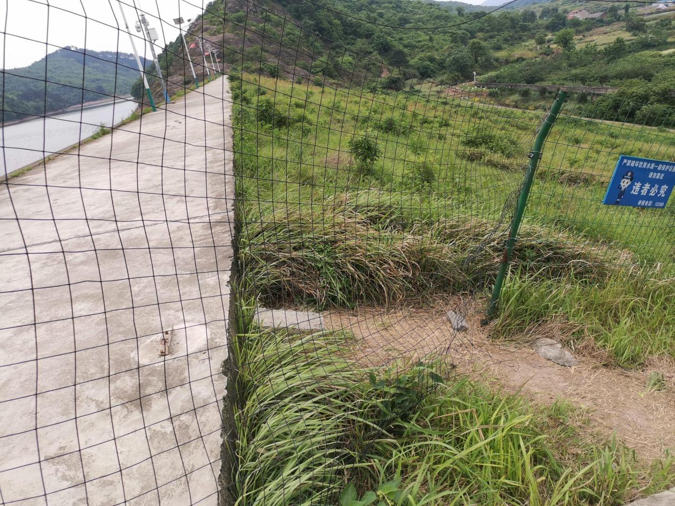
马龙水库护栏破损修复后

